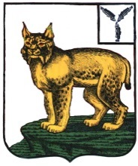
ВЕСТНИК
Турковского муниципального района
№ 256 от 19 октября 2022 года
Учредитель: Собрание депутатов Турковского муниципального района
СОДЕРЖАНИЕ
Решение Собрания депутатов Турковского муниципального района от 18 октября 2022 года № 64/1 «О внесении изменений в Положение о денежном вознаграждении главы Турковского муниципального района Саратовской области»
Решение Собрания депутатов Турковского муниципального района от 18 октября 2022 года № 64/2 «О рассмотрении предложений о внесении изменений в муниципальную программу «Обеспечение безопасности жизнедеятельности населения на территории Турковского муниципального района Саратовской области на 2022-2024 годы»

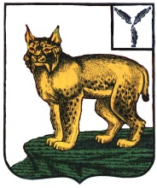
СОБРАНИЕ ДЕПУТАТОВ
ТУРКОВСКОГО МУНИЦИПАЛЬНОГО РАЙОНА
САРАТОВСКОЙ ОБЛАСТИ

РЕШЕНИЕ № 64/1

от 18 октября 2022 года р.п. Турки

О внесении изменений в Положение о
денежном вознаграждении
главы Турковского муниципального района
Саратовской области

В соответствии с Федеральным законом от 06 октября 2003 года № 131-ФЗ «Об общих принципах организации местного самоуправления в Российской Федерации», Уставом Турковского муниципального района Саратовской области Собрание депутатов РЕШИЛО:
1. Внести в Положение о денежном вознаграждении главы Турковского муниципального района Саратовской области, утвержденное решением Собрания депутатов Турковского муниципального района от 01 ноября 2016 года № 2/2 следующие изменения:
1) дополнить пунктом 5.1. следующего содержания:
«5.1. К дополнительным выплатам относятся премии по результатам работы.»;
2) пункт 8 дополнить подпунктом 4 следующего содержания:
«4) премия – в размере четырех денежных вознаграждений.».
2. Опубликовать настоящее решение в официальном информационном бюллетене «Вестник Турковского муниципального района».
3. Настоящее решение вступает в силу со дня его официального опубликования.

Председатель Собрания депутатов
Турковского муниципального района С.В. Ярославцев

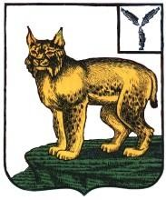
СОБРАНИЕ ДЕПУТАТОВ
ТУРКОВСКОГО МУНИЦИПАЛЬНОГО РАЙОНА
САРАТОВСКОЙ ОБЛАСТИ

РЕШЕНИЕ № 64/2

От 18 октября 2022 года рп. Турки

О рассмотрении предложений о внесении изменений
в муниципальную программу «Обеспечение безопасности
жизнедеятельности населения на территории Турковского
муниципального района Саратовской области на 2022-2024 годы»

В соответствии с Бюджетным кодексом Российской Федерации, Федеральным законом от 06 октября 2003 года № 131-ФЗ «Об общих принципах организации местного самоуправления в Российской Федерации», решением Собрания депутатов Турковского муниципального района от 06 июля 2021 года № 50/4 «Об утверждении порядка рассмотрения Собранием депутатов Турковского муниципального района проектов муниципальных программ и предложений о внесении изменений в муниципальные программы Турковского муниципального района», Уставом Турковского муниципального района Собрание депутатов Турковского муниципального района РЕШИЛО:
1. Рекомендовать администрации Турковского муниципального района утвердить изменения в муниципальную программу «Обеспечение безопасности жизнедеятельности населения на территории Турковского муниципального района Саратовской области на 2022-2024 годы.
2. Опубликовать настоящее решение в официальном информационном бюллетене «Вестник Турковского муниципального района».
3. Настоящее решение вступает в силу с момента его опубликования.

Председатель Собрания депутатов
Турковского муниципального района С.В. Ярославцев

412070, Саратовская область, Главный редактор
р. п. Турки, С.В. Ярославцев Бесплатно
ул. Советская, дом 39 100 экземпляров

